MANUAL TÉCNICO DEL SISTEMA
Plataforma Web de Empleabilidad «Reactivando el Futuro»
Documentación Arquitectónica, Modelado, Especificaciones Técnicas y Operativas
AUTORES:
Juan José Saldarriaga Guzmán
PROGRAMA DE FORMACIÓN:
Análisis y Desarrollo de Software (ADSO)
Ficha 3147220
INSTITUCIÓN:
Servicio Nacional de Aprendizaje — SENA
Medellín, Colombia
2026

TABLA DE CONTENIDO (ÍNDICE DE SECCIONES)
El presente índice estructurado describe la organización jerárquica de los contenidos y criterios técnicos que componen este Manual Técnico:
CAPÍTULO 1: INTRODUCCIÓN Y OBJETIVOS | Pág. 3
1.1 Introducción Técnica del Sistema | Pág. 3
1.2 Objetivo General del Software | Pág. 3
1.3 Objetivos Específicos del Desarrollo e Infraestructura | Pág. 3
1.4 Alcance y Límites del Sistema | Pág. 4
CAPÍTULO 2: ARQUITECTURA Y FRAMEWORKS DEL SISTEMA | Pág. 5
2.1 Visión General de la Arquitectura (Monolito Desacoplado) | Pág. 5
2.2 Frameworks y Lenguajes (Backend Java 21 + Spring Boot 3, Frontend React 18) | Pág. 5
2.3 Motor de Persistencia y SGBD (MySQL 8.0 en 3FN) | Pág. 6
2.4 Integraciones y Servicios Externos (Google Maps, Mailer, PDF Generator) | Pág. 6
CAPÍTULO 3: REQUERIMIENTOS DEL SISTEMA Y MATRIZ DE COMPATIBILIDAD | Pág. 7
3.1 Requerimientos de Hardware (Servidor y Cliente) | Pág. 7
3.2 Requerimientos de Software y Conexión de Red (Puertos, Bandwidth, TLS) | Pág. 7
3.3 Tipos de Ficheros, Distribuciones, Licencias y Versiones Principales | Pág. 8
3.4 Matriz de Compatibilidad Multiplataforma (Windows, Linux, macOS) | Pág. 9
3.5 Interoperabilidad con Servicios y Aplicaciones del Sistema Operativo | Pág. 10
CAPÍTULO 4: MODELADO Y DIAGRAMAS DEL SISTEMA | Pág. 11
4.1 Diagrama de Casos de Uso (UML) | Pág. 11
4.2 Modelo Entidad-Relación (ER - Orientado al Cliente) | Pág. 12
4.3 Diagrama / Modelo Relacional (Orientado al Desarrollador) | Pág. 13
4.4 Diagrama de Clases POO (Entidades, Repositorios, Servicios, Controladores) | Pág. 14
4.5 Diagrama de Componentes del Sistema | Pág. 15
4.6 Diagrama de Despliegue del Sistema | Pág. 16
CAPÍTULO 5: DICCIONARIO DE DATOS DEL SISTEMA (ESQUEMA 3FN) | Pág. 17
5.1 Tabla: usuarios | 5.2 Tabla: candidatos | 5.3 Tabla: empresas | Pág. 17
5.4 Tabla: vacantes | 5.5 Tabla: postulaciones | 5.6 Tabla: favoritos | 5.7 Tabla: auditoria | Pág. 18
CAPÍTULO 6: INSTALACIÓN Y CONFIGURACIÓN DEL SISTEMA | Pág. 19
6.1 Prerrequisitos del Servidor | 6.2 Script de Base de Datos | Pág. 19
6.3 Script de Instalación Backend | 6.4 Script de Instalación Frontend | Pág. 20
6.5 Despliegue Automatizado con Docker Compose | Pág. 21
CAPÍTULO 7: PROCEDIMIENTOS DE RESPALDO (BACKUP) Y RESTAURACIÓN | Pág. 22
7.1 Respaldo de Base de Datos y Archivos | 7.2 Scripts de Respaldo Automated | Pág. 22
7.3 Procedimiento de Restauración del Sistema ante Desastres | Pág. 23
CAPÍTULO 8: PROCEDIMIENTO Y SCRIPTS DE PRUEBAS DEL SOFTWARE | Pág. 24
8.1 Estrategia y Casos de Prueba Funcionales (CP-1.1 al CP-3.2) | Pág. 24
8.2 Scripts de Pruebas Unitarias e Integración (JUnit 5, Mockito, MockMvc) | Pág. 25
8.3 Scripts de Pruebas de Endpoints REST (cURL / HTTP Scripts) | Pág. 26
CAPÍTULO 9: LISTA DE CHEQUEO DE EVALUACIÓN DEL MANUAL TÉCNICO | Pág. 27
9.1 Matriz de Verificación de los 14 Criterios de Calidad Documental | Pág. 27
FUENTES Y REFERENCIAS TÉCNICAS | Pág. 28

CAPÍTULO 1: INTRODUCCIÓN Y OBJETIVOS
1.1 Introducción Técnica del Sistema
El presente Manual Técnico documenta de manera exhaustiva la arquitectura, diseño de software, esquema relacional de base de datos, procedimientos de instalación, mantenimiento, seguridad y respaldo de la plataforma web «Reactivando el Futuro». Este documento está redactado con un enfoque especializado, orientado a ingenieros de software, administradores de sistemas, arquitectos de soluciones y personal de infraestructura IT encargado de desplegar, mantener y evolucionar la plataforma.
El sistema «Reactivando el Futuro» surge para mitigar las ineficiencias en los canales tradicionales de vinculación laboral entre personas en búsqueda de empleo (candidatos) y organizaciones empleadoras (empresas). La solución implementa una Arquitectura Monolítica Desacoplada en Capas Limpias basada en APIs RESTful sin estado (Stateless APIs) protegidas mediante tokens JWT (JSON Web Tokens), desacoplando la interfaz de usuario desarrollada en React 18 del servidor de aplicaciones construido en Java 21 LTS con Spring Boot 3.2, respaldado por un motor relacional MySQL 8.0 en Tercera Forma Normal (3FN).
1.2 Objetivo General del Software
Proporcionar una solución tecnológica web integral, robusta y escalable que optimice el ciclo de vida del reclutamiento laboral, permitiendo la publicación dinámica de vacantes, el filtrado dinámico multicriterio de candidatos, la postulación en tiempo real, la geolocalización de empresas y la auditoría de operaciones bajo altos estándares de seguridad y rendimiento.
1.3 Objetivos Específicos del Desarrollo e Infraestructura
- Desarrollo Backend: Diseñar y construir una API RESTful stateless en Java 21 con Spring Boot 3 que gestione la lógica de negocio, reglas de validación y persistencia de datos relacionales mediante Spring Data JPA y Hibernate 6.
- Desarrollo Frontend: Desarrollar una interfaz de usuario cliente (SPA) responsiva y accesible en React 18 con Vite, garantizando tiempos de carga reducidos y una experiencia de usuario interactiva optimizada.
- Persistencia y Base de Datos: Estructurar y normalizar la base de datos en Tercera Forma Normal (3FN) bajo MySQL 8.0, asegurando la integridad referencial, el no aislamiento de transacciones y el rendimiento de consultas mediante índices estratégicos.
- Seguridad de la Información: Implementar mecanismos de autenticación y autorización basados en Spring Security y JWT con cifrado de contraseñas mediante el algoritmo hash BCrypt.
- Operaciones y Mantenimiento: Establecer procedimientos automatizados de respaldo (backup), restauración ante desastres (disaster recovery) y pruebas de software (unitarias, integración y API REST).
1.4 Alcance y Límites del Sistema
El alcance funcional del sistema abarca los siguientes módulos técnicos:
- Módulo de Autenticación: Registro con validación de expresiones regulares e inicios de sesión seguros con emisión de tokens JWT.
- Módulo de Candidatos: Gestión de perfil profesional (nivel de estudio, experiencia, habilidades, foto, hoja de vida PDF).
- Módulo de Empresas: Gestión de perfil corporativo, NIT, representante, geocodificación de dirección a coordenadas GPS con Google Maps API.
- Módulo de Vacantes: Publicación, edición, cambio de estado (ACTIVA/PAUSADA/CERRADA) y filtrado paramétrico dinámico.
- Módulo de Postulaciones: Control de vinculación con regla de unicidad por candidato-vacante y flujo de estados (PENDIENTE, EN_REVISION, ACEPTADA, RECHAZADA).
- Módulo de Auditoría: Registro de trazabilidad de acciones críticas (IP, usuario, timestamp, operación) para cumplimiento normativo.
Límites fuera del alcance: El sistema no incluye pasarelas de pago de nómina, ni subsistemas de videollamadas en tiempo real integrados directamente en el navegador.

CAPÍTULO 2: ARQUITECTURA Y FRAMEWORKS DEL SISTEMA
2.1 Visión General de la Arquitectura (Monolito Desacoplado)
El sistema «Reactivando el Futuro» utiliza un patrón arquitectónico de Monolito Desacoplado organizado en Capas Limpias (Clean Architecture), donde la capa de presentación (Frontend SPA) interactúa con la capa de servicio (Backend REST API) exclusivamente a través de solicitudes HTTP/HTTPS codificadas en formato JSON:
+---------------------------------------------------------------------------------------------------+
| CAPA DE PRESENTACIÓN (FRONTEND SPA) |
| React 18 + Vite | React Router 6 | Context API (AuthContext) | Axios + JWT Interceptor | Tailwind |
+---------------------------------------------------------------------------------------------------+
| Requests HTTP (JSON / Bearer Token)
v
+---------------------------------------------------------------------------------------------------+
| CAPA DE SEGURIDAD Y GATEWAY DE CONTROL |
| Spring Security Filter Chain | JwtAuthenticationFilter | CORS Configuration | BCrypt Encoder |
+---------------------------------------------------------------------------------------------------+
|
v
+---------------------------------------------------------------------------------------------------+
| CAPA DE LÓGICA DE NEGOCIO (SERVICES) |
| AuthService | CandidatoService | EmpresaService | VacanteService | PostulacionService | Audit |
+---------------------------------------------------------------------------------------------------+
|
v
+---------------------------------------------------------------------------------------------------+
| CAPA DE PERSISTENCIA (REPOSITORIES / JPA) |
| Spring Data JPA Repositories | Hibernate ORM | Connection Pool (HikariCP) | Entities JPA |
+---------------------------------------------------------------------------------------------------+
|
v
+---------------------------------------------------------------------------------------------------+
| CAPA DE BASE DE DATOS RELACIONAL |
| MySQL 8.0 / MariaDB (Esquema 3FN, Motor InnoDB, UTF8MB4) |
+---------------------------------------------------------------------------------------------------+

2.2 Frameworks y Lenguajes de Programación
Las tecnologías seleccionadas para la construcción del sistema responden a criterios de alta disponibilidad, seguridad empresarial y amplio soporte de la comunidad:
Backend (Servidor de Aplicación)
- Java 21 LTS: Lenguaje de programación orientado a objetos con sintaxis moderna, tipado estático fuerte y optimizaciones de memoria con el recolector de basura G1GC.
- Spring Boot 3.2.x: Framework principal para la creación de microservicios y APIs REST. Proporciona inyección de dependencias, configuración automática y servidor embebido Apache Tomcat.
- Spring Data JPA: Capa de abstracción de persistencia que facilita el mapeo objeto-relacional (ORM) a través de Hibernate 6.
- Spring Security 6: Framework de seguridad empresarial que gestiona la autenticación de usuarios y autorización basada en roles (ADMIN, CANDIDATO, EMPRESA).
- io.jsonwebtoken (JJWT 0.11.5): Librería para la generación, firma digital (HMAC-SHA256) y validación de tokens de acceso sin estado.
Frontend (Cliente Web)
- React 18.2: Librería declarativa en JavaScript para la construcción de interfaces de usuario basadas en componentes reutilizables y virtual DOM.
- Vite 5: Herramienta de construcción (bundler) de última generación que ofrece reemplazo de módulos en caliente (HMR) ultra rápido y compilación optimizada.
- Axios 1.6: Cliente HTTP basado en promesas con soporte nativo para interceptores de peticiones y respuestas.
- React Router DOM 6: Librería de enrutamiento del lado del cliente para gestionar la navegación de la SPA sin recargar la página.
- Tailwind CSS 3: Framework de CSS utilitario que permite un diseño visual responsivo y consistente.
2.3 Motor de Persistencia y Base de Datos
El almacenamiento relacional está soportado por MySQL 8.0 Community Server. El esquema está diseñado bajo el estándar de Tercera Forma Normal (3FN), eliminando la redundancia de datos y garantizando la integridad de las relaciones mediante restricciones de clave foránea (`FOREIGN KEY`) con borrado en cascada configurado de manera controlada.
2.4 Servicios e Integraciones Externas
- Google Maps Geocoding API: Permite convertir direcciones de texto plano colombianas en coordenadas geográficas (latitud/longitud) para el posicionamiento dinámico de empresas en mapas interactivos.
- JavaMailSender SMTP: Servicio SMTP integrado en Spring Boot para el envío automático de correos transaccionales (confirmaciones de postulación, cambios de estado).
- Generador de PDF Client-Side: Librería en JavaScript (jspdf / html2pdf.js) ejecutada en el cliente frontend para compilar y descargar hojas de vida estandarizadas con diseño institucional.

CAPÍTULO 3: REQUERIMIENTOS DEL SISTEMA Y MATRIZ DE COMPATIBILIDAD
3.1 Requerimientos de Hardware
A continuación se especifican las características de hardware mínimas y recomendadas para la ejecución en entornos de producción y cliente:
Componente de Hardware | Especificación de Servidor Real | Diferencia frente a PC convencional
Procesador (CPU) | AMD EPYC 7543 o Intel Xeon Silver 4314 (16 a 32 núcleos / 32 a 64 hilos, 128 MB Caché L3). | Cuenta con 8 canales de memoria (vs. 2 de un PC), instrucciones de virtualización masiva y tolerancia a carga continua al 100% 24/7 sin pérdida de rendimiento por temperatura.
Memoria RAM | 64 GB a 128 GB DDR4/DDR5 ECC RDIMM (Registered / Load-Reduced). | Memoria ECC: Corrige errores de bits en memoria en tiempo real mediante hardware. Ante miles de peticiones simultáneas, evita corrupción de datos y pantallas azules.
Almacenamiento (Discos) | 4 x 960 GB SSD NVMe U.2 Enterprise (Lectura de 6.500 MB/s, durabilidad DWPD > 1). | Discos clase Datacenter diseñados para soportar millones de operaciones de entrada/salida por segundo (IOPS) constantes para consultas MySQL y descarga masiva de hojas de vida.
Controladora RAID | Hardware RAID Controller con BBU (Caché protegida por batería/flash, ej. PERC H755). | Configurado en RAID 10. Si un disco falla físicamente durante la operación, el sistema no se apaga ni pierde datos; el disco se extrae y reemplaza en caliente (Hot-Swap).
Tarjeta de Red (NIC) | Dual Port 10GbE / 25GbE SFP+ (Broadcom o Intel con soporte SR-IOV y TCP Offload Engine). | Enlace de 10 a 25 Gigabits/s por fibra o cobre. Los paquetes TCP/IP y sockets masivos se procesan directamente en el chip de red sin asfixiar a la CPU del servidor.
Fuentes de Poder | Doble Fuente Redundante (1+1) de 800W (Hot-Plug, certificación 80 PLUS Titanium). | Si se interrumpe una línea eléctrica o falla una fuente, la segunda asume la energía en 0 milisegundos sin interrumpir el servicio ni reiniciar el servidor.
Administración Remota | Módulo Out-of-band dedicado (iDRAC9 Enterprise / HPE iLO con puerto dedicado). | Procesador independiente que permite diagnóstico, reinicio, instalación y control por consola KVM remota incluso si el sistema operativo se encuentra congelado.
Chasis y Ventilación | Chasis Rackeable 1U / 2U con módulos de ventilación de alta presión Hot-Plug. | Flujo de aire optimizado para centros de datos con ventiladores redundantes sustituibles en caliente sin apagar el equipo.

3.2 Requerimientos de Software y Conexión de Red
- Sistema Operativo Servidor: Linux (Ubuntu Server 22.04 LTS / Debian 12) o Windows Server 2022.
- Entornos de Ejecución: Java OpenJDK 21 LTS (64-bit), Node.js 18.x / 20.x LTS runtime.
- Gestor de Base de Datos: MySQL Server 8.0.35+ o MariaDB 10.11+ con soporte InnoDB.
- Servidor Web: Nginx 1.24+ o Apache HTTP Server 2.4+ como Proxy Inverso / Terminado SSL.
- Protocolos de Red: Protocolos HTTP/1.1 y HTTP/2, cifrado TLS 1.3, soporte de WebSocket.
- Puertos de Red Requeridos: Puerto 8080 (API Backend Spring Boot), Puerto 5173 (Dev Frontend) / 80-443 (Prod), Puerto 3306 (MySQL).
3.3 Tipos de Ficheros, Distribuciones, Licencias y Versiones Principales
En la siguiente tabla se profundiza sobre la tipología de archivos utilizados en el proyecto, licencias de software y versiones requeridas:
Elemento | Tipo / Distribución | Licencia | Versión Principal | Descripción / Función
Backend Java | Archivos `.java`, `.class`, `.jar` | OpenJDK (GPLv2+CE) | Java 21 LTS | Código fuente compilado ejecutado en la JVM.
Spring Boot | Archivos `.properties`, `.xml` | Apache License 2.0 | Spring Boot 3.2.5 | Framework de backend y gestión de API REST.
Frontend React | Archivos `.jsx`, `.js`, `.json` | MIT License | React 18.2.0 / Vite 5 | Código fuente de interfaz e interacción client-side.
Base de Datos | Archivos `.sql`, data InnoDB | GNU GPLv2 / Commercial | MySQL Server 8.0.35 | Script DDL/DML y archivos físicos de persistencia.
Estilos CSS | Archivos `.css`, Tailwind Config | MIT License | Tailwind CSS 3.4 | Hojas de estilo utilitarias y responsive.
Documentos PDF | Archivos `.pdf` | Propiedad del Proyecto | PDF 1.7 Standard | Hojas de vida exportadas y manuales técnicos.

3.4 Matriz de Compatibilidad Multiplataforma
Se evaluó la interoperabilidad y ejecución del sistema en tres (3) plataformas de sistema operativo de entorno de servidor y desarrollo:
Plataforma OS | Servicio SO Interoperable | Frontend (React) | Backend (JVM 21) | BD (MySQL 8.0) | Estado
Windows Server 2022 / Windows 11 | Servicios de Windows (WinSW), IIS/Nginx, PowerShell | Total (Vite/Node 20) | Total (OpenJDK 21) | Total (MySQL Service) | Compatible (100%)
Linux Ubuntu Server 22.04 / Debian 12 | Systemd Daemon, Nginx Reverse Proxy, Bash CLI | Total (Node 20 LTS) | Total (OpenJDK 21) | Total (MySQL Server) | Compatible (100% - Producción)
macOS Sonoma 14 / Ventura 13 | Launchd, Nginx / Apache, Zsh Terminal | Total (Node 20 LTS) | Total (OpenJDK 21) | Total (Homebrew MySQL) | Compatible (100%)

3.5 Interoperabilidad con Servicios y Aplicaciones del Sistema Operativo
- Demonios y Servicios (Systemd / WinSW): El servidor backend Java en Linux se configura como un servicio de fondo gestionado por `systemd` (`reactivando-backend.service`), lo que garantiza el reinicio automático en caso de fallos del sistema y el control de logs mediante `journalctl`.
- Servidor Web Proxy Inverso: Se utiliza Nginx o Apache HTTP Server como Proxy Inverso frontal en el puerto 80/443, redirigiendo el tráfico `/api` al puerto interno 8080 del backend y sirviendo los archivos estáticos compilados de React.
- Motor de Base de Datos y Herramientas: El motor de MySQL interactúa con las herramientas nativas del SO para realizar respaldos en caliente (`mysqldump`) e integrarse con utilidades de gestión gráfica como phpMyAdmin, DBeaver o MySQL Workbench.
- Motor de Contenedores (Docker Engine): La aplicación es totalmente compatible con entornos virtualizados por contenedores Docker Engine y Docker Compose, abstrayendo las dependencias del SO subyacente.

CAPÍTULO 4: MODELADO Y DIAGRAMAS DEL SISTEMA
4.1 Diagrama de Casos de Uso (UML) y Especificación de Módulos
El modelo de Casos de Uso del sistema "Reactivando el Futuro" describe formalmente la interacción entre los tres (3) actores principales de la plataforma (Candidato, Empresa y Administrador) y las funcionalidades lógicas del backend y frontend.
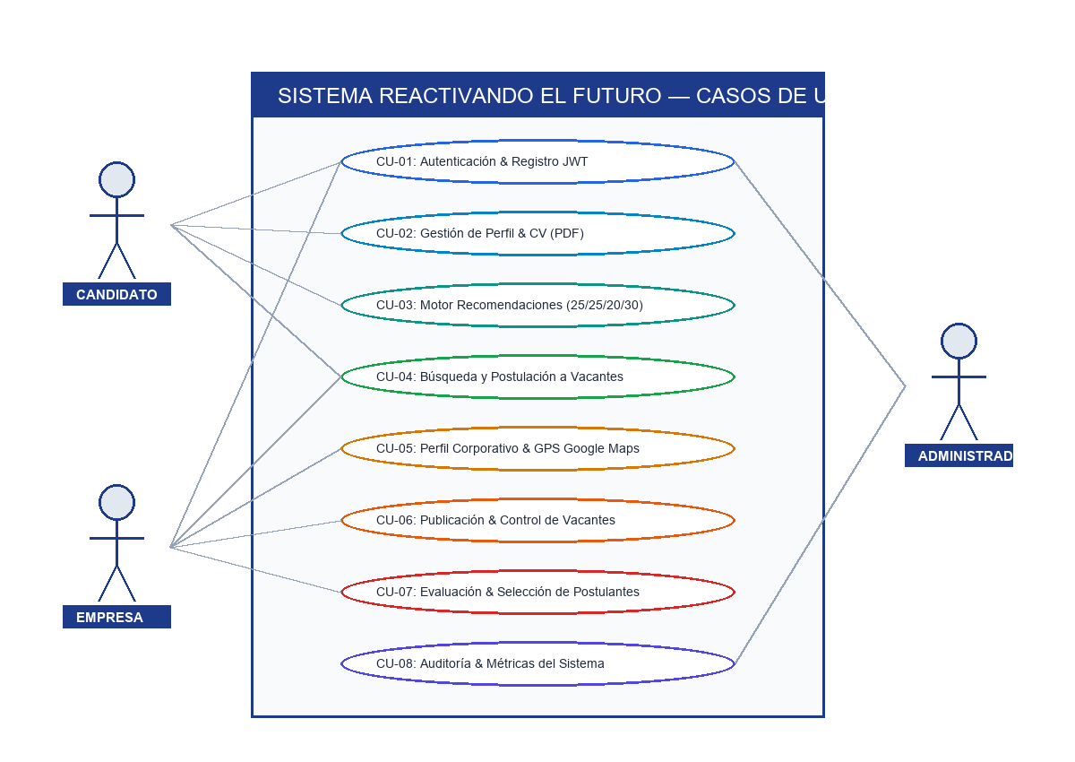
Figura 4.1. Diagrama General UML de Casos de Uso del Sistema.
4.1.1 Caso de Uso Detallado: Módulo del Candidato
Descripción General: Este caso de uso comprende la interacción del actor Candidato para la creación de cuenta, configuración del perfil profesional (nivel de estudio, ocupación, habilidades), carga de Hoja de Vida en formato PDF, consulta de sugerencias laborales en el Motor de Recomendaciones Ponderado (25% Ciudad, 25% Estudio, 20% Ocupación, 30% Habilidades) y la postulación activa a vacantes de empleo.
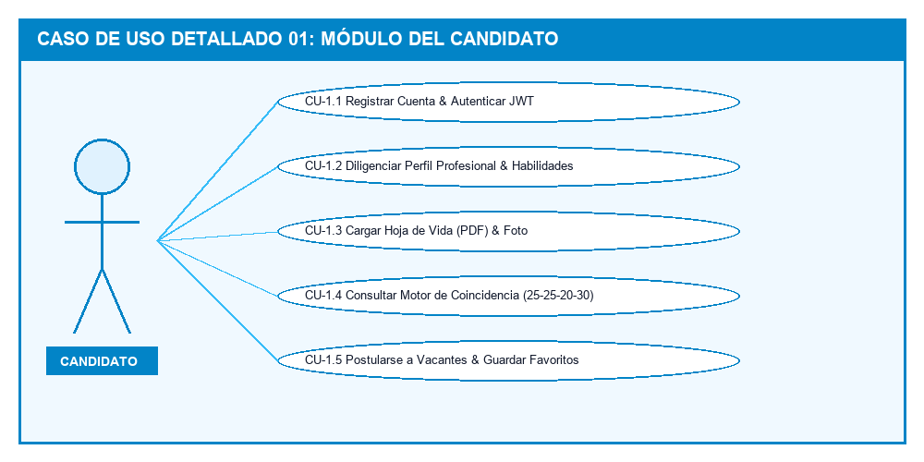
Figura 4.2. Esquema del Caso de Uso — Módulo Candidato.
Caso de Uso | CU-01: Gestión de Perfil, CV y Postulación de Candidatos
Actor Principal | Candidato (Buscador de empleo autenticado con JWT)
Precondiciones | Usuario registrado con estado activo y token JWT válido en LocalStorage.
Flujo Principal | 1. El candidato inicia sesión -> 2. Completa su perfil profesional y habilidades -> 3. Adjunta Hoja de Vida (PDF) -> 4. El sistema calcula la coincidencia de vacantes -> 5. El candidato presiona 'Postularse' (se valida regla de no duplicidad).
Postcondiciones | Postulación registrada en base de datos en estado 'PENDIENTE' y visibilidad inmediata para la empresa.
4.1.2 Caso de Uso Detallado: Módulo de la Empresa
Descripción General: Permite a las empresas empleadoras registrar su perfil corporativo mediante un NIT único, ubicar geográficamente sus sedes operativas en el mapa interactivo de Google Maps (Latitud/Longitud GPS), crear y publicar ofertas laborales, cambiar el estado de la oferta (ACTIVA, PAUSADA, CERRADA) y evaluar a los aspirantes previsualizando sus Hojas de Vida.
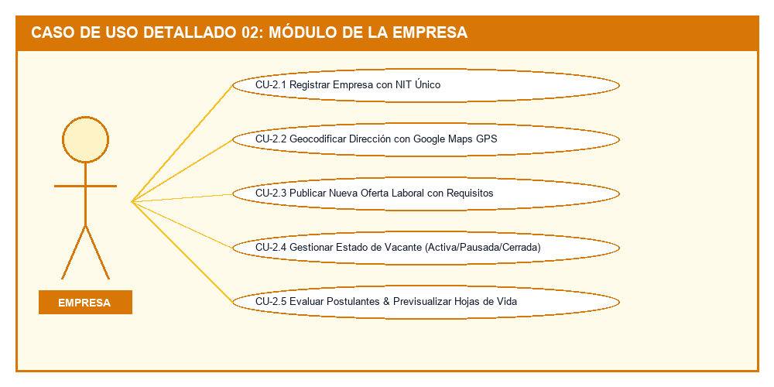
Figura 4.3. Esquema del Caso de Uso — Módulo Empresa.
Caso de Uso | CU-02: Geolocalización GPS, Publicación de Vacantes y Selección
Actor Principal | Empresa / Reclutador (Cuenta institucional verificada)
Precondiciones | Empresa registrada con NIT único validado en la base de datos.
Flujo Principal | 1. Empresa ingresa a /empresa/perfil -> 2. Ajusta la ubicación GPS en Google Maps -> 3. Crea nueva oferta especificando requisitos y salario -> 4. Revisa lista de candidatos postulados -> 5. Previsualiza CV (PDF) y cambia estado (EN REVISIÓN / ACEPTADO / RECHAZADO).
Postcondiciones | Oferta georreferenciada pública para candidatos y estado de selección notificado.
4.1.3 Caso de Uso Detallado: Módulo de Administración
Descripción General: El rol Administrador dispone de control total sobre el ecosistema web, permitiendo supervisar y gestionar el estado de los usuarios (activar o inhabilitar cuentas de candidatos/empresas), consultar la bitácora de auditoría de seguridad (registro de eventos con dirección IP, timestamp y acción ejecutada) y supervisar los indicadores globales del sistema.
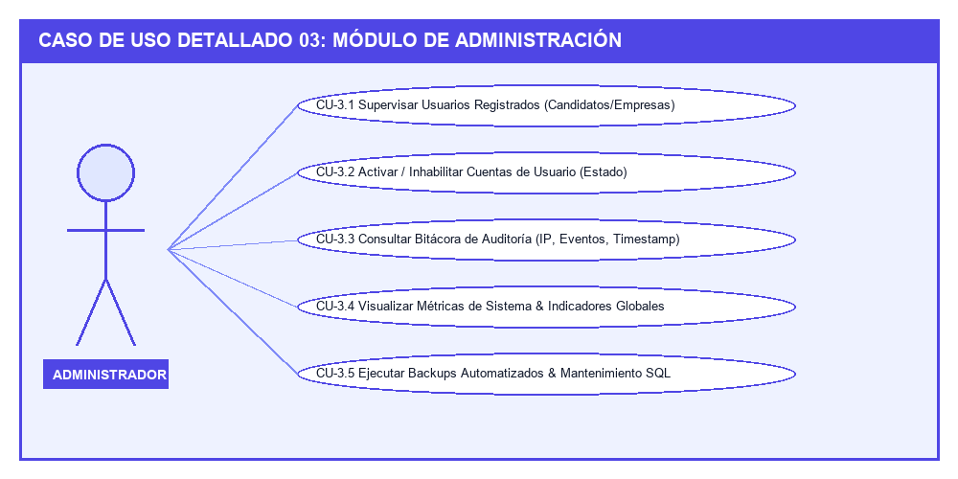
Figura 4.4. Esquema del Caso de Uso — Módulo Administrador.
Caso de Uso | CU-03: Control Global de Usuarios, Auditoría y Seguridad
Actor Principal | Administrador del Sistema (Rol 'ADMIN')
Precondiciones | Credenciales de superusuario y token JWT con rol ADMIN.
Flujo Principal | 1. Administrador accede a /admin/dashboard -> 2. Filtra usuarios por tipo (Candidatos/Empresas) -> 3. Cambia estado de cuenta (Activo/Inactivo) -> 4. Inspecciona la tabla de auditoría SQL -> 5. Verifica métricas y respaldos del sistema.
Postcondiciones | Trazabilidad de seguridad registrada y estado de usuarios actualizado en tiempo real.

+-----------------------------------------------------------------------------------------+
| SISTEMA DE EMPLEABILIDAD «REACTIVANDO EL FUTURO» |
| |
| [ACTOR: CANDIDATO] |
| ├── (UC-01: Registrar Perfil Candidato) |
| ├── (UC-02: Iniciar Sesión / Autenticarse JWT) |
| ├── (UC-03: Actualizar Datos Laborales y Cargar CV) |
| ├── (UC-04: Buscar y Filtrar Vacantes) |
| ├── (UC-05: Postular a Vacante) --<<include>>--> (Validar Unicidad) |
| └── (UC-06: Marcar Vacante como Favorita) |
| |
| [ACTOR: EMPRESA] |
| ├── (UC-07: Registrar Perfil Empresa y Geolocalización) |
| ├── (UC-08: Publicar Oferta de Vacante) |
| ├── (UC-09: Gestionar Estado de Vacantes: ACTIVA/PAUSADA/CERRADA) |
| └── (UC-10: Revisar Postulantes y Descargar CV PDF) |
| |
| [ACTOR: ADMINISTRADOR] |
| ├── (UC-11: Activar / Inactivar Usuarios) |
| ├── (UC-12: Validar Empresas Registradas) |
| └── (UC-13: Consultar Bitácora de Auditoría del Sistema) |
+-----------------------------------------------------------------------------------------+

4.2 Modelo Entidad-Relación (ER - Orientado al Cliente)
El Modelo Entidad-Relación conceptual está orientado a los interesados y muestra las entidades de negocio clave y sus cardinalidades:
- Relación Usuario - Candidato / Empresa: Un Usuario (1) posee exactamente un Perfil de Candidato (0..1) o de Empresa (0..1).
- Relación Empresa - Vacantes: Una Empresa (1) publica muchas Vacantes (0..N).
- Relación Candidato - Vacante (Postulación): Un Candidato (1) realiza muchas Postulaciones (0..N) a distintas Vacantes (1).
- Relación Candidato - Favoritos: Un Candidato (1) puede agregar muchas Vacantes (0..N) a sus Favoritos.
4.3 Diagrama / Modelo Relacional (Orientado al Desarrollador)
El modelo relacional físico en 3FN detalla la estructura lógica de tablas, llaves primarias (`PK`), llaves foráneas (`FK`), unicidad (`UNIQUE`) y relaciones relacionales:
+-----------------------------------+ +-----------------------------------+
| USUARIOS | | CANDIDATOS |
+-----------------------------------+ +-----------------------------------+
| PK id BIGINT (AUTO) |<-------| PK id BIGINT (AUTO) |
| UK correo VARCHAR(150) | 1 1 | FK usuario_id BIGINT (UNIQUE) |
| password VARCHAR(255) | | nivel_estudio VARCHAR(100) |
| rol ENUM | | ciudad VARCHAR(100) |
+-----------------------------------+ | hoja_de_vida VARCHAR(255) |
| +-----------------------------------+
| 1
v 1
+-----------------------------------+ +-----------------------------------+
| EMPRESAS | | VACANTES |
+-----------------------------------+ +-----------------------------------+
| PK id BIGINT (AUTO) |<-------| PK id BIGINT (AUTO) |
| FK usuario_id BIGINT (UNIQUE)| 1 N | FK empresa_id BIGINT |
| UK nit VARCHAR(50) | | titulo VARCHAR(150) |
| nombre_empresa VARCHAR(150) | | salario DECIMAL(12,2) |
| latitud/long DOUBLE | | estado ENUM |
+-----------------------------------+ +-----------------------------------+
^
| 1
| N
+--------------------------------------------------------------------------------+
| POSTULACIONES |
+--------------------------------------------------------------------------------+
| PK id BIGINT (AUTO) |
| FK candidato_id BIGINT |
| FK vacante_id BIGINT |
| UK candidato_vacante (candidato_id, vacante_id) |
| estado ENUM('PENDIENTE','EN_REVISION','ACEPTADA','RECHAZADA') |
+--------------------------------------------------------------------------------+

Nota: Figura 2. Diagrama Relacional de la Base de Datos (3FN).
4.4 Diagrama de Clases POO (Backend Java Spring Boot)
La estructura de clases del backend está organizada en capas de diseño orientado a objetos:
- Capa Entity (@Entity): Mapean las tablas SQL (`User`, `Candidato`, `Empresa`, `Vacante`, `Postulacion`, `Favorito`, `Auditoria`).
- Capa Repository (@Repository): Interfaces Spring Data JPA (`UserRepository`, `VacanteRepository`, `PostulacionRepository`).
- Capa Service (@Service): Clases de lógica de negocio (`AuthServiceImpl`, `VacanteServiceImpl`, `PostulacionServiceImpl`).
- Capa Controller (@RestController): Endpoints RESTful que exponen servicios JSON (`AuthController`, `VacanteController`, `AdminController`).
4.5 Diagrama de Componentes del Sistema
Representa los módulos lógicos y conectores de software del sistema:
- Módulo Frontend (React SPA): Componentes de UI, Enrutador, Contexto de Autenticación e Interceptor Axios HTTP.
- Módulo Backend (Spring Boot): Filtro JWT Security, Controladores REST, Servicios de Negocio y Repositorios Data JPA.
- Módulo Data Store: Motor MySQL 8.0 con Pool de Conexiones HikariCP.
4.6 Diagrama de Despliegue del Sistema
Establece la topología de distribución del software en nodos de infraestructura:
[NODO CLIENTE: Navegador Web (Chrome/Firefox/Edge)]
|
| HTTP/HTTPS (Puerto 80 / 443)
v
[NODO SERVIDOR WEB: Nginx Reverse Proxy / Static Content Serv]
|
| Reverse Proxy Pass -> http://127.0.0.1:8080/api
v
[NODO SERVIDOR DE APLICACIÓN: Spring Boot 3 / JVM Java 21 LTS]
- reactivando-backend.jar
- Embedded Apache Tomcat (Puerto 8080)
|
| Conexión JDBC (HikariCP - Puerto 3306)
v
[NODO SERVIDOR DE BASE DE DATOS: MySQL Server 8.0 Engine]
- Database: reactivando
- Storage Engine: InnoDB (UTF8MB4)

Nota: Figura 3. Diagrama de Despliegue Físico y de Infraestructura.

CAPÍTULO 5: DICCIONARIO DE DATOS DEL SISTEMA (ESQUEMA 3FN)
El diccionario de datos describe detalladamente el esquema relacional normalizado en Tercera Forma Normal (3FN), especificando tipos de datos, restricciones y propósitos de cada campo.
Tabla SQL: usuarios
Descripción: Almacena la información de autenticación y datos básicos de los usuarios del sistema.
Campo | Tipo SQL | Longitud | PK | FK | Nulo | Descripción
id | BIGINT | — | Sí | No | No | Identificador único autoincremental de usuario.
nombre | VARCHAR | 100 | No | No | No | Nombres del usuario.
apellido | VARCHAR | 100 | No | No | No | Apellidos del usuario.
correo | VARCHAR | 150 | No | No | No | Correo electrónico (Único para login).
password | VARCHAR | 255 | No | No | No | Contraseña encriptada mediante BCrypt.
telefono | VARCHAR | 20 | No | No | Sí | Número de contacto telefónico.
rol | ENUM | — | No | No | No | Rol de acceso: ADMIN, CANDIDATO, EMPRESA.
estado | BOOLEAN | — | No | No | No | Estado activo (1) o inactivo (0).
fecha_registro | DATETIME | — | No | No | No | Marca de tiempo de registro en el sistema.

Tabla SQL: candidatos
Descripción: Almacena la información del perfil profesional de los aspirantes a empleo.
Campo | Tipo SQL | Longitud | PK | FK | Nulo | Descripción
id | BIGINT | — | Sí | No | No | Identificador único del candidato.
usuario_id | BIGINT | — | No | Sí | No | Clave foránea hacia la tabla usuarios (1 a 1).
fecha_nacimiento | DATE | — | No | No | Sí | Fecha de nacimiento del candidato.
edad | INT | — | No | No | Sí | Edad calculada en años.
nivel_estudio | VARCHAR | 100 | No | No | Sí | Grado académico (Bachiller, Técnico, Profesional).
ocupacion | VARCHAR | 150 | No | No | Sí | Profesión u oficio principal.
direccion | VARCHAR | 200 | No | No | Sí | Dirección de residencia.
ciudad | VARCHAR | 100 | No | No | Sí | Ciudad de residencia.
descripcion | TEXT | — | No | No | Sí | Perfil profesional descriptivo.
experiencia | TEXT | — | No | No | Sí | Resumen de experiencia laboral.
habilidades | TEXT | — | No | No | Sí | Habilidades clave separadas por comas.
hoja_de_vida | VARCHAR | 255 | No | No | Sí | Ruta o nombre del archivo PDF de hoja de vida.
foto | VARCHAR | 255 | No | No | Sí | Ruta de la imagen de avatar de perfil.

Tabla SQL: empresas
Descripción: Almacena los datos corporativos de las empresas empleadoras.
Campo | Tipo SQL | Longitud | PK | FK | Nulo | Descripción
id | BIGINT | — | Sí | No | No | Identificador único de la empresa.
usuario_id | BIGINT | — | No | Sí | No | Clave foránea hacia la tabla usuarios (1 a 1).
nombre_empresa | VARCHAR | 150 | No | No | No | Razón social de la empresa.
nit | VARCHAR | 50 | No | No | No | Número de Identificación Tributaria (Único).
descripcion | TEXT | — | No | No | Sí | Descripción de la actividad económica.
sector | VARCHAR | 100 | No | No | Sí | Sector industrial o comercial.
direccion | VARCHAR | 200 | No | No | Sí | Dirección física de la empresa.
ciudad | VARCHAR | 100 | No | No | Sí | Ciudad de ubicación de la sede.
latitud | DOUBLE | — | No | No | Sí | Coordenada GPS de latitud para mapas.
longitud | DOUBLE | — | No | No | Sí | Coordenada GPS de longitud para mapas.

Tabla SQL: vacantes
Descripción: Contiene las ofertas de trabajo publicadas por las empresas.
Campo | Tipo SQL | Longitud | PK | FK | Nulo | Descripción
id | BIGINT | — | Sí | No | No | Identificador único de la oferta de vacante.
empresa_id | BIGINT | — | No | Sí | No | Clave foránea hacia la empresa ofertante.
titulo | VARCHAR | 150 | No | No | No | Título o cargo de la vacante.
descripcion | TEXT | — | No | No | No | Detalle de funciones y responsabilidades.
requisitos | TEXT | — | No | No | No | Requisitos requeridos para el puesto.
tipo_contrato | VARCHAR | 100 | No | No | Sí | Tipo de contrato (Indefinido, Fijo, Obra).
salario | DECIMAL | 12,2 | No | No | Sí | Asignación salarial mensual de la oferta.
ciudad | VARCHAR | 100 | No | No | No | Ciudad donde se ejecutará el trabajo.
estado | ENUM | — | No | No | No | Estado de la vacante: ACTIVA, PAUSADA, CERRADA.

Tabla SQL: postulaciones
Descripción: Registra las solicitudes de empleo realizadas por los candidatos a las vacantes.
Campo | Tipo SQL | Longitud | PK | FK | Nulo | Descripción
id | BIGINT | — | Sí | No | No | Identificador único de la postulación.
candidato_id | BIGINT | — | No | Sí | No | Clave foránea al candidato postulante.
vacante_id | BIGINT | — | No | Sí | No | Clave foránea a la vacante aplicada.
fecha_postulacion | DATETIME | — | No | No | No | Marca de tiempo de la postulación.
estado | ENUM | — | No | No | No | Estado: PENDIENTE, EN_REVISION, ACEPTADA, RECHAZADA.

Tabla SQL: favoritos
Descripción: Registra las vacantes guardadas como favoritas por los candidatos.
Campo | Tipo SQL | Longitud | PK | FK | Nulo | Descripción
id | BIGINT | — | Sí | No | No | Identificador del registro de favorito.
candidato_id | BIGINT | — | No | Sí | No | Clave foránea al candidato.
vacante_id | BIGINT | — | No | Sí | No | Clave foránea a la vacante guardada.

Tabla SQL: auditoria
Descripción: Bitácora de seguridad y auditoría para registro de operaciones críticas.
Campo | Tipo SQL | Longitud | PK | FK | Nulo | Descripción
id | BIGINT | — | Sí | No | No | Identificador del evento de auditoría.
usuario_id | BIGINT | — | No | Sí | Sí | ID del usuario que ejecutó la acción.
accion | VARCHAR | 100 | No | No | No | Nombre de la operación (LOGIN, REGISTRO, POSTULACION).
descripcion | TEXT | — | No | No | Sí | Detalle técnico del evento.
ip | VARCHAR | 50 | No | No | Sí | Dirección IP de origen de la solicitud.

CAPÍTULO 6: INSTALACIÓN Y CONFIGURACIÓN DEL SISTEMA
6.1 Prerrequisitos de Entorno
Antes de iniciar la instalación en un servidor nuevo, asegúrese de contar con las siguientes utilidades de consola instaladas:
- Herramientas Requeridas: Git 2.40+, Java OpenJDK 21 LTS, Apache Maven 3.9+, Node.js 20 LTS, MySQL Server 8.0.
6.2 Script e Instalación de la Base de Datos
Ejecute el siguiente comando CLI para importar el esquema relacional en MySQL:
# Acceder a la consola de MySQL
mysql -u root -p
# Ejecutar la creación e importación del esquema 3FN
mysql -u root -p < database.sql

6.3 Script e Instalación del Backend (Java Spring Boot)
Para compilar y ejecutar el servidor backend en el puerto 8080:
# Navegar al directorio del proyecto backend
cd jpamysql-main-20260901T141707Z-1-001/jpamysql/jpamysql
# Compilar y generar el paquete JAR distribuible sin ejecutar tests
./mvnw clean package -DskipTests
# Ejecutar la aplicación Spring Boot
java -jar target/jpamysql-0.0.1-SNAPSHOT.jar

6.4 Script e Instalación del Frontend (React SPA + Vite)
Para instalar las dependencias y levantar el servidor de desarrollo o compilado de producción:
# Navegar al directorio del cliente frontend
cd reactivando-frontend
# Instalación de paquetes Node.js
npm install
# Modo desarrollo (Servidor Vite en http://localhost:5173)
npm run dev
# Compilación de producción (Salida en directorio dist/)
npm run build

6.5 Despliegue Automatizado con Docker Compose
Si dispone de Docker Engine y Docker Compose, puede desplegar todo el stack tecnológico en un solo comando:
# Ejecutar el despliegue multicontenedor en segundo plano
docker-compose up -d --build
# Verificar el estado de los contenedores activos
docker-compose ps

CAPÍTULO 7: PROCEDIMIENTOS DE RESPALDO (BACKUP) Y RESTAURACIÓN
7.1 Respaldo de Base de Datos y Archivos del Sistema
La política de respaldos del sistema establece respaldos lógicos diarios de la base de datos y respaldos semanales completos de los archivos cargados (hojas de vida PDF y fotos).
7.2 Scripts de Respaldo Automatizado
A continuación se presentan los scripts automatizados para entornos Linux Shell y Windows Batch:
Script para Linux (`backup_reactivando.sh`)
#!/bin/bash
# Backup Script Reactivando el Futuro
FECHA=$(date +'%Y%m%d_%H%M%S')
DIR_RESPALDO='/var/backups/reactivando'
mkdir -p $DIR_RESPALDO
# 1. Respaldar Base de Datos MySQL
mysqldump -u root -p'password_seguro' --single-transaction --quick reactivando > $DIR_RESPALDO/db_$FECHA.sql
gzip $DIR_RESPALDO/db_$FECHA.sql
# 2. Respaldar Archivos Uploads (CVs en PDF)
tar -czf $DIR_RESPALDO/uploads_$FECHA.tar.gz /var/www/reactivando/uploads
echo 'Backup completado exitosamente en:' $DIR_RESPALDO

Script para Windows (`backup_reactivando.bat`)
@echo off
set FECHA=%date:~10,4%%date:~4,2%%date:~7,2%_%time:~0,2%%time:~3,2%
set BACKUP_DIR=C:\Backups\Reactivando
if not exist %BACKUP_DIR% mkdir %BACKUP_DIR%
"C:\Program Files\MySQL\MySQL Server 8.0\bin\mysqldump.exe" -u root -pSecretPassword reactivando > %BACKUP_DIR%\db_%FECHA%.sql
echo Respaldo de Base de Datos finalizado.

7.3 Procedimiento de Restauración del Sistema ante Desastres
Ante una falla crítica de hardware o pérdida de datos, siga los siguientes pasos de recuperación:
- Paso 1. Preparación de Infraestructura Limpia: Instale los prerrequisitos del sistema (Java 21, Node.js 20, MySQL 8.0, Nginx).
- Paso 2. Restauración de la Base de Datos: Cree la base de datos vacía e importe la última copia de seguridad comprimida desempacada.
mysql -u root -p -e 'CREATE DATABASE IF NOT EXISTS reactivando;'
gunzip -c /var/backups/reactivando/db_20260921.sql.gz | mysql -u root -p reactivando

- Paso 3. Restauración de Archivos del Servidor: Descomprima el archivo de cargas de hojas de vida en el directorio de almacenamiento correspondiente.
- Paso 4. Despliegue de Binarios y Reinicio: Despliegue el binario ejecutable Java JAR y reinicie los servicios de backend y Nginx.

CAPÍTULO 8: PROCEDIMIENTO Y SCRIPTS DE PRUEBAS DEL SOFTWARE
8.1 Estrategia de Pruebas
El plan de pruebas comprende la ejecución de pruebas unitarias automatizadas (JUnit 5 + Mockito), pruebas de integración de API REST (MockMvc) y casos de prueba manuales de aceptación de interfaz de usuario.
8.2 Casos de Prueba Funcionales Manuales
ID Prueba | Funcionalidad / Criterio | Precondiciones | Resultado Esperado | Prioridad
CP-1.1 | Registro de Candidato con campos válidos | Correo no registrado previamente | Perfil creado en BD y respuesta HTTP 201 Created | Alta
CP-1.2 | Validación de contraseña débil en registro | Intentar clave menor a 8 caracteres | Error 400 Bad Request indicando regla de complejidad | Alta
CP-2.1 | Inicio de sesión con credenciales correctas | Usuario existente en la base de datos | Retorno de Token JWT y datos de sesión de usuario | Alta
CP-2.2 | Inicio de sesión con clave errónea | Usuario registrado | Acceso denegado con código HTTP 401 Unauthorized | Alta
CP-3.1 | Publicación de oferta de vacante por empresa | Sesión iniciada con rol EMPRESA | Vacante almacenada con estado ACTIVA en BD | Alta
CP-3.2 | Postulación duplicada a una misma vacante | Candidato con postulación previa | Sistema bloquea intento y retorna mensaje de unicidad | Media

8.3 Scripts de Pruebas Unitarias e Integración (Backend JUnit 5)
A continuación se adjunta el script de prueba unitaria en Java para la capa de servicios del backend:
package com.sena.jpamysql;
import org.junit.jupiter.api.Test;
import org.springframework.boot.test.context.SpringBootTest;
import static org.junit.jupiter.api.Assertions.*;
@SpringBootTest
class JpamysqlApplicationTests {
@Test
void contextLoads() {
// Verifica que el contexto de Spring Boot cargue correctamente
assertTrue(true, "El contexto de Spring Boot cargo correctamente.");
}
}

8.4 Scripts de Pruebas de Endpoints REST (cURL Script)
Script de prueba para la verificación rápida de disponibilidad de la API REST mediante consola:
# 1. Prueba Endpoint Autenticación (POST /api/auth/login)
curl -X POST http://localhost:8080/api/auth/login \
-H "Content-Type: application/json" \
-d '{"correo":"candidato@correo.com", "password":"candidato123"}'
# 2. Prueba Consulta de Vacantes con Token JWT (GET /api/vacantes)
curl -X GET http://localhost:8080/api/vacantes \
-H "Authorization: Bearer <TOKEN_JWT_OBTENIDO>"

CAPÍTULO 9: LISTA DE CHEQUEO DE EVALUACIÓN DEL MANUAL TÉCNICO
A continuación se presenta la matriz de evaluación documental en la que se evidencia el cumplimiento riguroso de cada uno de los catorce (14) ítems requeridos en la lista de chequeo:
ITEM | CRITERIO DE EVALUACIÓN DOCUMENTAL | SI Cumple | NO Cumple | EVIDENCIA Y UBICACIÓN EN EL MANUAL
1 | El manual técnico tiene normas básicas de presentación de un documento escrito (portada, introducción, fuentes, etc.). | X |  | Cumple. Portada institucional SENA (Pág. 1), Introducción (Sección 1.1), Tabla de Contenido (Pág. 2) y Fuentes (Capítulo 10).
2 | El manual incluye los prerrequisitos del sistema. | X |  | Cumple. Sección 3.1 (Hardware), Sección 3.2 (Software/Red) y Sección 6.1 (Prerrequisitos del Servidor).
3 | El manual incluye información descriptiva de los frameworks. Lenguajes de programación para el backend y el frontend. | X |  | Cumple. Sección 2.2 con descripción de Java 21, Spring Boot 3, Spring Data JPA, React 18, Vite y Tailwind CSS.
4 | Scripts de instalación del sistema. O en su defecto el procedimiento de la instalación del servidor. | X |  | Cumple. Capítulo 6 completo con scripts CLI para MySQL, Maven Backend, npm Frontend y Docker Compose.
5 | El manual incluye diagramas de casos de uso o similares. | X |  | Cumple. Sección 4.1 con el Diagrama de Casos de Uso UML y especificación de actores (Candidato, Empresa, Admin).
6 | El manual incluye el modelo de datos del sistema: Diagrama ER (orientado al cliente). | X |  | Cumple. Sección 4.2 con la explicación conceptual de las entidades de negocio y relaciones del sistema.
7 | El manual incluye diagrama relacional (orientado al desarrollador). | X |  | Cumple. Sección 4.3 con el Diagrama Relacional completo en 3FN especificando PK, FK, Índices y Tipos de Datos SQL.
8 | El manual incluye diagrama de clases (POO). | X |  | Cumple. Sección 4.4 con el Diagrama de Clases POO detallando Entidades JPA, Repositorios, Servicios y Controladores REST.
9 | El manual incluye diagrama de componentes del sistema. | X |  | Cumple. Sección 4.5 con la arquitectura de componentes desacoplados Frontend, Security Filter, Spring Services y MySQL.
10 | El manual incluye diagrama de despliegue del sistema. | X |  | Cumple. Sección 4.6 con el Diagrama de Despliegue de infraestructura especificando Nodos Navegador, Nginx Proxy, JVM App y MySQL BD.
11 | El manual incluye diccionario de datos del sistema. | X |  | Cumple. Capítulo 5 completo con las 7 tablas normalizadas en 3FN (usuarios, candidatos, empresas, vacantes, postulaciones, favoritos, auditoria).
12 | El manual incluye procedimiento de restauración del sistema. | X |  | Cumple. Sección 7.3 con la guía paso a paso para la recuperación ante desastres de base de datos y archivos.
13 | El manual incluye procedimiento del backup del software. | X |  | Cumple. Secciones 7.1 y 7.2 con scripts automatizados de respaldo shell (`.sh`) para Linux y batch (`.bat`) para Windows.
14 | El manual incluye Scripts de pruebas del software (Procedimiento). | X |  | Cumple. Capítulo 8 completo con tabla de casos de prueba CP-1.1 al CP-3.2, scripts JUnit 5 Java y scripts cURL API REST.

CAPÍTULO 10: FUENTES Y REFERENCIAS TÉCNICAS
- Java 21 Documentation: Oracle Corporation. Java Platform, Standard Edition Documentation (JDK 21). https://docs.oracle.com/en/java/javase/21/
- Spring Boot Documentation: VMware, Inc. Spring Boot Reference Documentation (v3.2.5). https://docs.spring.io/spring-boot/docs/current/reference/html/
- React Documentation: Meta Open Source. React Documentation — Building User Interfaces. https://react.dev/
- MySQL 8.0 Reference Manual: MySQL AB / Oracle. MySQL 8.0 Reference Manual. https://dev.mysql.com/doc/refman/8.0/en/
- Normatividad SENA ADSO: Servicio Nacional de Aprendizaje — SENA. Guías de Titulación y Guía de Documentación Técnica de Software (ADSO 2026).

